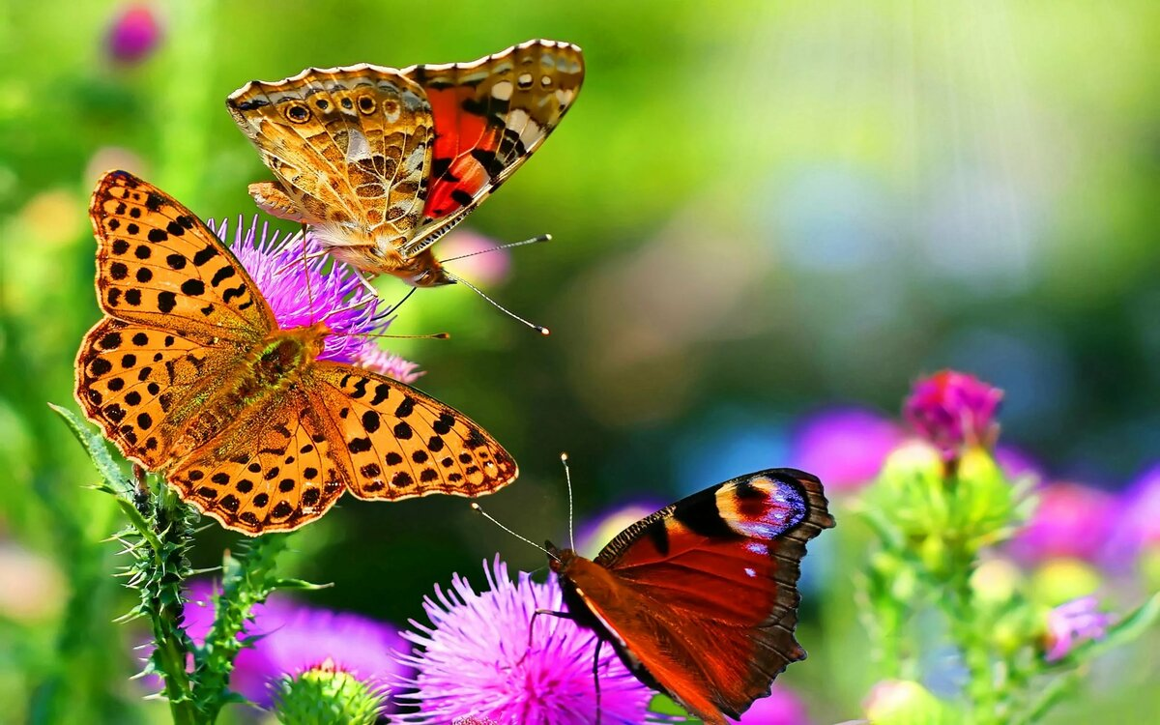

Тема «Скоро лето!»

2 младшая группа

Воспитатель: Ушакова Юлия Сергеевна

Читаем и общаемся

Словацкая народная сказка "У солнышка в гостях"

Однажды большая туча занавесила небо. Солнце три дня не показывалось.
Заскучали цыплята без солнечного света.
— Куда это солнышко девалось? — говорят. — Нужно его поскорее на небо вернуть.
— Где же вы его найдете? — закудахтала наседка. — Разве вы знаете, где оно живет?
— Знать-то мы не знаем, а кого встретим, того спросим, — ответили цыплята.
Собрала их наседка в дорогу. Дала мешочек и сумочку. В мешочке — зернышко, в сумочке — маковинка.
Отправились цыплята. Шли-шли – и видят: в огороде, за кочаном капусты, сидит улитка. Сама большая, рогатая, а на спине домик стоит.
Остановились цыплята и спрашивают:
— Улитка, улитка, не знаешь ли, где солнышко живет?
— Не знаю. Вон на плетне сорока сидит — может, она знает.
А сорока ждать не стала, пока к ней цыплята подойдут. Подлетела к ним, затараторила, затрещала:
— Цыплята, куда вы идете, куда? Куда вы, цыплята, цыплята, идете, куда?
Отвечают цыплята:
— Да вот солнышко скрылось. Три дня его на небе не было. Идем его искать.
— И я пойду с вами! И я пойду с вами! И я пойду с вами!
— А ты знаешь, где солнышко живет?
— Я-то не знаю, а заяц, может знает: он по соседству, за межой, живет! — затрещала сорока!
Увидел заяц, что к нему гости идут, поправил шапку, вытер усы и пошире ворота распахнул.
— Заяц, заяц, — запищали цыплята, затараторила сорока, — не знаешь ли, где солнышко живет? Мы его ищем.
— Я-то не знаю, а вот моя соседка утка, — та, наверно, знает; она около ручья в камышах, живет.
Повел заяц всех к ручью. А возле ручья утиный дом стоит и лодка рядом привязана.
— Эй, соседка, ты дома или нет? — крикнул заяц.
— Дома, дома! — закрякала утка. — Все никак не могу просохнуть — солнца-то три дня не было.
— А мы как раз солнышко идем искать! — закричали ей в ответ цыплята, сорока и заяц. — Не знаешь ли, где оно живет?
— Я-то не знаю, а вот за ручьем, под дуплистым буком, еж живет — он знает.
Переправились они на лодке через ручей и пошли ежа искать. А еж сидел под кустом и дремал:
— Ежик, ежик, — хором закричали цыплята, сорока, заяц и утка, — ты не знаешь, где солнышко живет? Три дня его не было на небе, уж не захворало ли?
Подумал еж и говорит:
— Как не знать! Знаю, где солнышко живет. За кустом — большая гора. На горе — большое облако. Над облаком — серебристый месяц, а там и до солнца рукой подать!
Взял еж палку, надел шапку и зашагал впереди всех дорогу показывать.
Вот пришли они на макушку высокой горы. А там облако за вершину уцепилось и лежит-полеживает.
Залезли на облако цыплята, сорока, заяц, утка и еж, уселись покрепче, и полетело облако прямехонько к месяцу в гости. А месяц увидел их и поскорее засветил свой серебряный рожок.
— Месяц, месяц, — закричали ему цыплята, сорока, заяц, утка да еж, — покажи нам, где солнышко живет! Три дня его не было на небе, соскучились мы без него.
Привел их месяц прямо к воротам солнцева дома, а в доме темно, света нет: заспалось, видно, солнышко и просыпаться не хочет.
Тут сорока затрещала, цыплята запищали, утка закрякала, заяц ушами захлопал, а еж палочкой застучал:
— Солнышко-ведрышко, выгляни, высвети!
— Кто под окошком кричит? — спросило солнышко. — Кто мне спать мешает?
— Это мы — цыплята, да сорока, да заяц, да утка, да еж. Пришли тебя будить: утро настало.
— Ох, ох!.. — застонало солнышко. — Да как мне на небо выглянуть? Три дня меня тучи прятали, три дня собой заслоняли, я теперь и заблестеть не смогу…
Услыхал про это заяц — схватил ведро и давай воду таскать. Услыхала про это утка — давай солнце водой умывать. А сорока — полотенцем вытирать. А еж давай колючей щетиной начищать. А цыплята — те стали с солнышка соринки смахивать.
Выглянуло солнце на небо, чистое, ясное да золотое. И всюду стало светло и тепло.
Вышла погреться на солнышке и курица. Вышла, закудахтала, цыплят к себе подзывает. А цыплята тут как тут. По двору бегают, зерна ищут, на солнышке греются.
Кто не верит, пусть посмотрит: бегаю по двору цыплята или нет?
Вопросы:
- Что случилось с солнышком?
- Куда пошли цыплята?
- Кого встретили цыплята в огороде за кочаном капусты?
- Кого встретили цыплята и улитка?
- Кого встретили цыплята, улитка и сорока?
- Кого встретили цыплята, улитка, сорока и заяц?
- Кого встретили цыплята, улитка, сорока, заяц и утка?
- Кого встретили цыплята, улитка, сорока, заяц , утка и ежик?
- На чем они полетели к месяцу в гости?
- Нашли ли они солнышко?

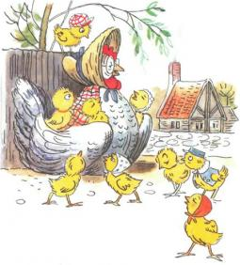

Развиваем мелкую моторику рук

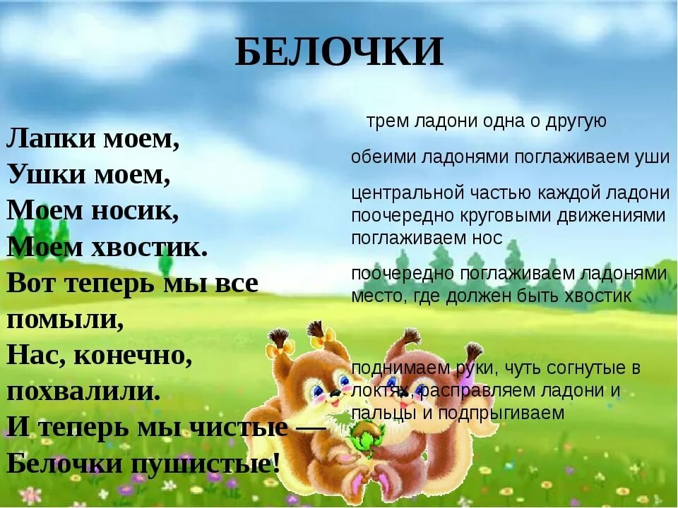

Творческая мастерская

Рисование
«Штампики из свернутого картона»
Свернув кусок картона в рулончик, можно получить оригинальный штампик для "розочек". А если отрезать от втулки от туалетной бумаги "кругляш" и придать ему форму листика, то ваш ребенок может самостоятельно создать красивую композицию.
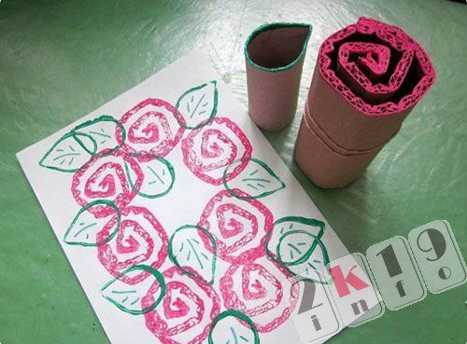
Заготовки из картона делает взрослый. Краску налейте в широкую посуду, чтобы ребенку было удобно обмакивать картонные штампики. Предложите малышу оформить композицию по своему вкусу.

Лепка
«Осьминог»
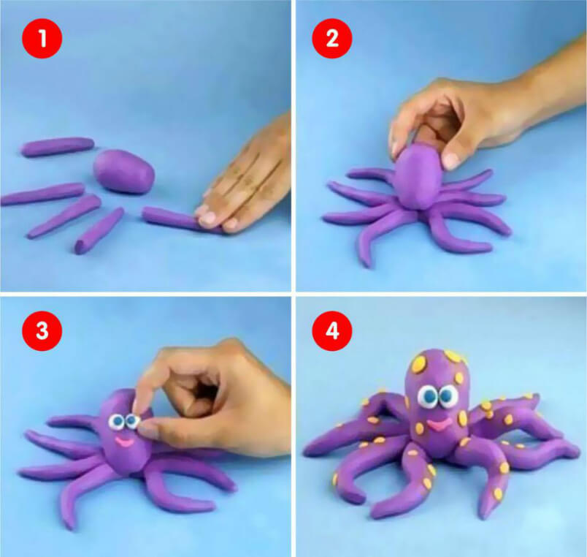
1 Разделить кусок пластилина на две части.
2 Из 1 куска слепить туловище осьминога .
3 Второй кусок разделить на несколько частей и раскатать ножки.
4 Соединить ножки с туловищем осьминога.
5 Добавить глазки, ротик, пятнышки.

Желаем Успеха в Вашем Творчестве!!!

Веселая математика

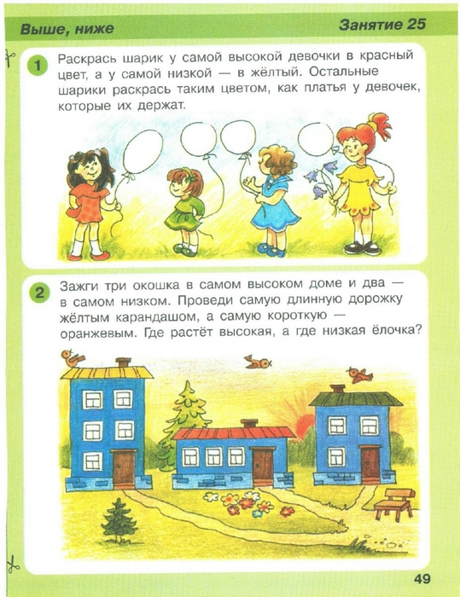
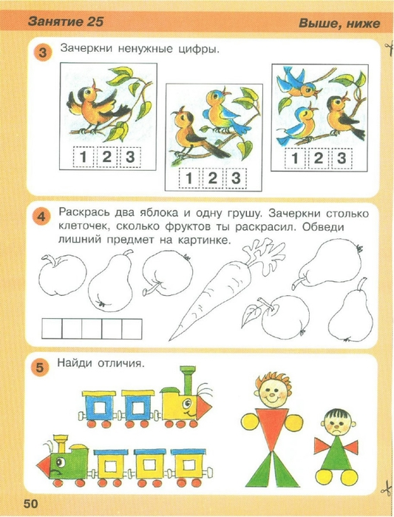

Экспериментируем дома

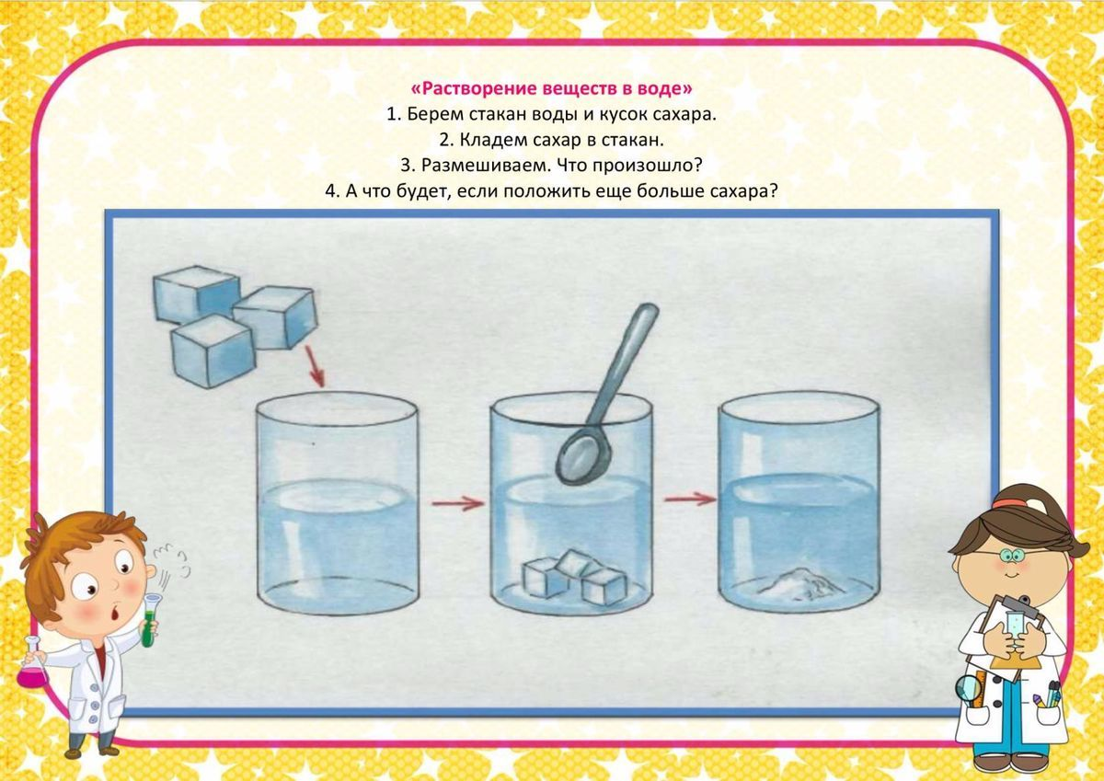

На зарядку становись!
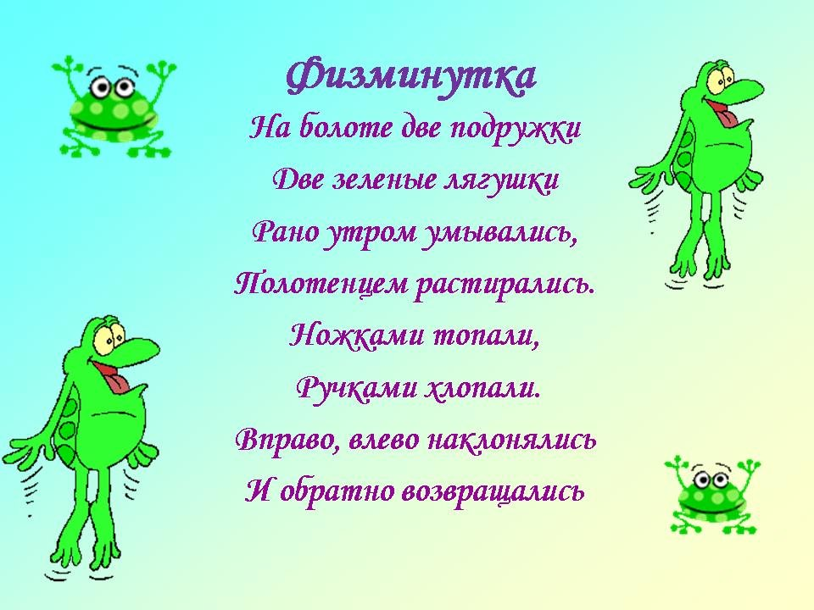

Играем вместе
«Пилоты»

Инвентарь: 2 кегли (или 2 кубика) разных цветов.
Мама и ребенок становятся на противоположных концах комнаты, рядом с кеглями. Они – пилоты самолетов, находящихся на разных аэродромах. По команде мамы: «Готовим самолеты к полету!» они расходятся по комнате, останавливаются каждый у своего самолета, «наливают в банки керосин» (наклоняются), «заводят моторы» (вращают руками перед грудью) и «летят» (разводят руки в стороны и разбегаются по комнате в разных направлениях). Самолеты находятся в воздухе до тех пор, пока мама не скомандует «Самолеты на посадку!» После этого мама и ребенок должны быстро добежать до своих кеглей – «вернуться на свои аэродромы».

Поём вместе

Летом солнышко печет
(Слова, музыка и аранжировка: Обухова Елена)

Летом солнышко печёт и лазурный небосвод,
Во поле растут цветы необычной красоты.
Если дождик с солнышком дружит в облаках,
То над нами радуга сияет в небесах.
Припев:
Хорошо, хорошо
Летом очень хорошо.
Дует ветер озорной, подружился он с волной.
Мы купаемся в реке, в океане, в ручейке.
Собираем ягоды и в лесу грибы.
Летом жаркую погоду очень любим мы.

http://chudesenka.ru/4172-letom-solnyshko-pechet.html

